<https://www.jardiner-autrement.fr/connaitre-la-nature-de-son-sol/>

# Connaître la nature de son sol - Jardiner Autrement

Le [sol](https://www.jardiner-autrement.fr/glossaire/sol/) de votre jardin est à la fois le support physique des cultures, dans lequel se fixent les racines, la source d’éléments nutritifs, d’eau et d’air. Mais c’est aussi un milieu vivant. De ses caractéristiques va dépendre la capacité des plantes à se nourrir et à respirer.

### 3 bonnes raisons de connaître la nature de son sol

[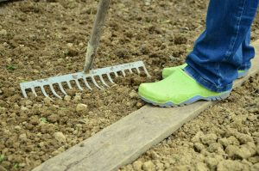](https://www.jardiner-autrement.fr/wp-content/uploads/2016/05/garden-786105-1920.jpg)Connaître la nature de son [sol](https://www.jardiner-autrement.fr/glossaire/sol/) est donc primordial pour :

1. choisir les plantes susceptibles de se plaire dans ce type de [sol](https://www.jardiner-autrement.fr/glossaire/sol/),
2. adapter le mode de travail et d’entretien du [sol](https://www.jardiner-autrement.fr/glossaire/sol/) à ses caractéristiques physiques,
3. adapter les apports de matières fertilisantes pour compenser les carences du [sol](https://www.jardiner-autrement.fr/glossaire/sol/) et les prélèvements des végétaux.

### Les cinq grandes natures de sol

#### ****Sol argileux, lourd****

* Aspect : compact, collant lorsqu’il est humide, très dur et fendillé lorsqu’il est sec.
* Avantages : retenant bien l’humidité et les minéraux. D’ailleurs, ce type de [sol](https://www.jardiner-autrement.fr/glossaire/sol/) peut être productif s’il est correctement enrichi en éléments nutritifs.
* Inconvénients : il est difficile à travailler et s’engorge vite lors de fortes pluies. Compact, il empêche une bonne circulation de l’eau et de l’air, un enracinement profond. Par ailleurs, ce type de [sol](https://www.jardiner-autrement.fr/glossaire/sol/) se réchauffe lentement au printemps, occasionnant un retard de la végétation.

#### ****Sol limoneux, riche****

* Aspect : doux au toucher, poudreux lorsqu’il sèche.
* Avantages : très fertile, il est facile à travailler, propice au bon développement des plantes.
* Inconvénients : fragile, il a tendance à former une croûte sous l’effet de la pluie et des arrosages.

#### ****Sol humifère, riche en humus****

* Aspect : [sol](https://www.jardiner-autrement.fr/glossaire/sol/) spongieux, léger, il est de couleur sombre.
* Avantages : ce type de [sol](https://www.jardiner-autrement.fr/glossaire/sol/) est fertile. il retient bien l’eau (fonctionne comme une éponge), ne colle pas, est facile à travailler, se réchauffe rapidement.
* Inconvénients : le risque d’acidité de ce type de [sol](https://www.jardiner-autrement.fr/glossaire/sol/) peut limiter ou empêcher la plantation de certains végétaux.

#### ****Sol sableux, léger****

* Aspect : granuleux au toucher, terre sans cohésion.
* Avantages : très perméable à l’eau et à l’air, ce type de [sol](https://www.jardiner-autrement.fr/glossaire/sol/) est facile à travailler. Il se draine naturellement grâce à sa texture poreuse. Il ne s’engorge jamais et se réchauffe facilement.
* Inconvénients : très filtrant, il retient peu l’eau et peu les éléments nutritifs. Dépourvu de [matière organique](https://www.jardiner-autrement.fr/glossaire/matiere-organique/), il est facilement lessivé lors de l’arrosage ou des pluies. Il doit donc être fréquemment amendé pour rester fertile.

Une expérience simple pour estimer la texture de son [sol](https://www.jardiner-autrement.fr/glossaire/sol/) : [à retrouver ici](https://www.jardiner-autrement.fr/estimer-la-texture-de-son-sol/)

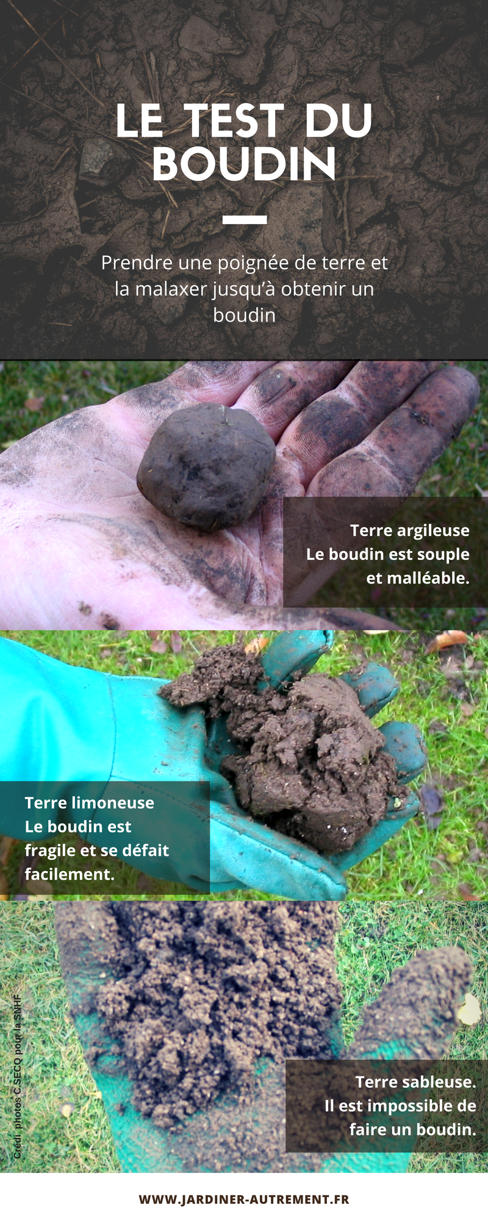

#### ****Sol calcaire****

* Aspect : [sol](https://www.jardiner-autrement.fr/glossaire/sol/) blanchâtre d’aspect crayeux, terre souvent légère.
* Avantages : perméable à l’eau, il se réchauffe rapidement
* Inconvénients : Le calcaire peut bloquer certains éléments fertilisants qui deviennent alors non disponibles pour les plantes. Ce type de [sol](https://www.jardiner-autrement.fr/glossaire/sol/) doit être fréquemment amendé. Sec en été, il est facilement boueux en cas de pluie.

Vous ne connaissez pas la  nature de votre [sol](https://www.jardiner-autrement.fr/glossaire/sol/) ? Faites simplement le test du boudin.

### Peut-on améliorer la nature de son sol ?

Pour obtenir une “bonne terre de jardin” : en connaissant la nature de votre [sol](https://www.jardiner-autrement.fr/glossaire/sol/), ses avantages et ses inconvénients, [vous pouvez chercher à le corriger](https://www.jardiner-autrement.fr/analyser-le-sol-de-son-jardin/) (acidité), l’améliorer (alléger, enrichir…) avec des [amendements](https://www.jardiner-autrement.fr/les-amendements/) et [matières fertilisantes](https://www.jardiner-autrement.fr/les-engrais/).

Attention cependant, vous ne pourrez pas le transformer radicalement. Ne cherchez donc pas à y faire pousser des plantes qui demandent des conditions trop différentes, vous iriez au devant de déceptions. Choisissez des plantes adaptées au terrain et à l’environnement de votre jardin.